Агрегирование и трансформация упаковок
В случаях агрегирования, включения лекарственного препарата в упаковку, изъятия из упаковки и расформирования, необходимо сформировать уведомление об агрегировании и трансформации упаковок с указанием нужной операции.
В форме выбора указывается операция с упаковками лекарственных препаратов:
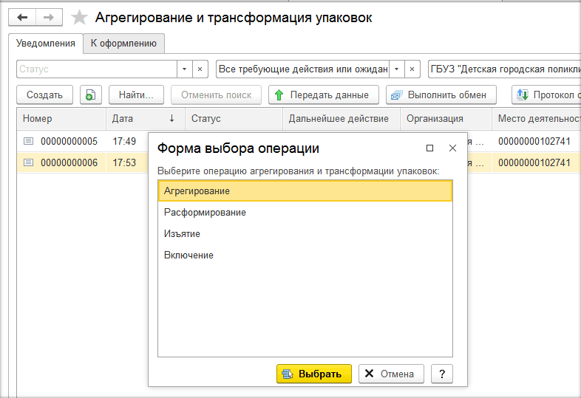
При операции агрегирования, необходимо выбрать вариант агрегирования. Если в упаковку более высокого уровня добавляются групповые упаковки, то ввести номера групповых упаковок.
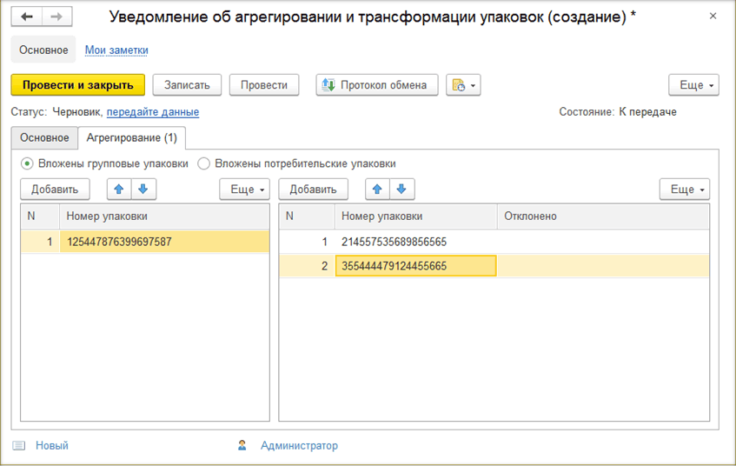
При агрегировании потребительских упаковок, потребуется добавить их сканированием в табличную часть:
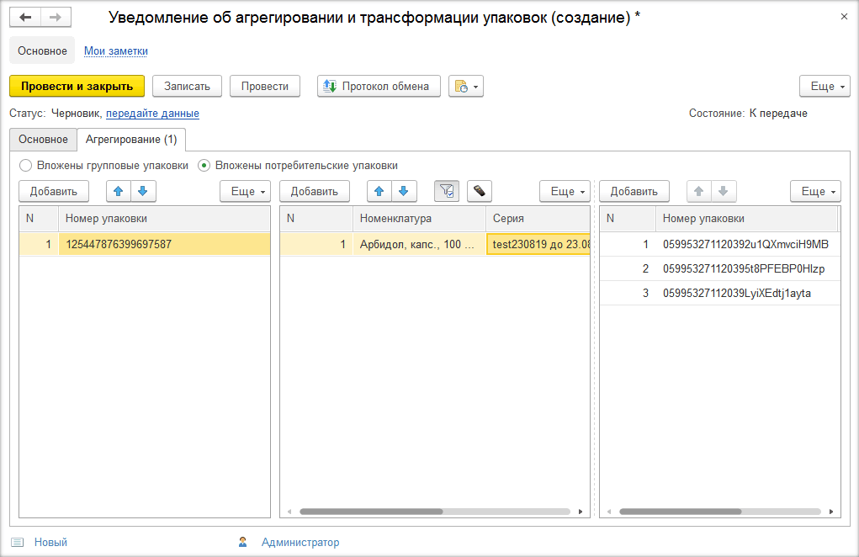
При операции расформирования, необходимо указать номер упаковки, подлежащей расформированию. Существует возможность распаковывать рекурсивно, т. е. до вторичной упаковки лекарственного препарата:
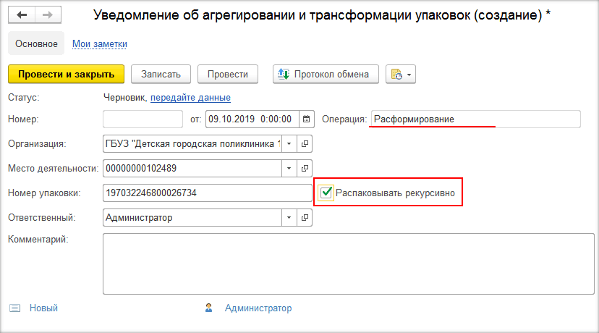
При операции включения, необходимо указать номер упаковки, в которую добавляются новые упаковки. В зависимости от варианта операции включения, на вкладке Включение указываются номера групповых или потребительских упаковок:
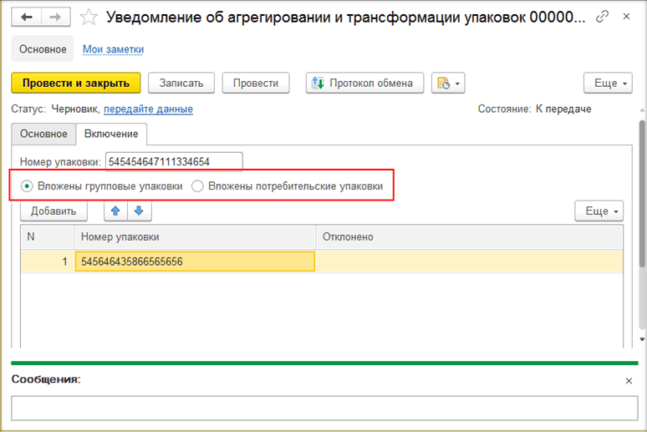
При операции Изъятие, на закладке Изъятие указываются номера упаковок, изымаемых из транспортной упаковки. Если выбран пункт «Вложены групповые упаковки», указываются номера групповых упаковок; при выборе пункта «Вложены потребительские упаковки» производится сканирование уникальных идентификаторов вторичных упаковок:
